

ooxWord://word/media/image6.png**ESCUELA SUPERIOR POLITÉCNICA DEL LITORAL**

**Facultad de Ingeniería en Electricidad y Computación**

DESARROLLO DE UN APLICATIVO MÓVIL PARA LA GENERACIÓN DE PEDIDOS CON SISTEMA DE PROMOCIONES Y CAMPAÑAS COMERCIALES, MEDIANTE EL USO DE LA TECNOLOGÍA QR.

**PROYECTO INTEGRADOR**

Previo la obtención del Título de

**Licenciado en Sistemas de Información**

Presentado por:

LUIS FELIPE CORONEL ACOSTA

GUAYAQUIL - ECUADOR

Año: 2020

**DEDICATORIA**

Primeramente agradeciendo a Dios.

El presente proyecto lo dedico a mi madre, esposa e hijos, por ser el pilar fundamental en el proceso de adquirir el conocimiento y llegar hasta estas instancias de mi etapa académica.

**AGRADECIMIENTOS**

Los agradecimientos van sin tabulación a la derecha y no deben pasar de una carilla.

Serán realizados a individuos o instituciones que no se mencionan en el documento y quienes han realizado importantes contribuciones para la consecución del trabajo.

Puede empezar de la siguiente manera:

Mi más sincero agradecimiento a…

Esta parte es opcional.

**DECLARACIÓN EXPRESA**

“Los derechos de titularidad y explotación, me corresponde conforme al reglamento de propiedad intelectual de la institución; *(nombre de los participantes)* y doy(damos) mi(nuestro) consentimiento para que la ESPOL realice la comunicación pública de la obra por cualquier medio con el fin de promover la consulta, difusión y uso público de la producción intelectual"

|  |  |  |  |  |
| --- | --- | --- | --- | --- |
| Autor 1 |  |  |  | Autor 2 |

EVALUADORES

**Nombre del Profesor** **Nombre del Profesor**

PROFESOR DE LA MATERIA PROFESOR TUTOR

RESUMEN

Estas instrucciones servirán de guía para la preparación de los trabajos que se presentarán como requisito en el proceso de graduación de la Materia Integradora de la Unidad Académica. El resumen deberá contener entre 150 a 250 palabras, incluyendo los siguientes cuatro componentes, descritos de forma concisa, comprensible y **redactado en estilo impersonal**: 1) se empieza con una breve introducción, objetivos, hipótesis y justificación del proyecto descrito en **tiempo presente**; 2) un párrafo del desarrollo del proyecto, donde se describirán brevemente los materiales, equipos, técnicas, normas etc. utilizadas en el proyecto. Esta sección se redacta en **tiempo pasado**; 3) otro párrafo de resultados donde se describen de forma concisa los resultados escritos en **tiempo pasado**; 4) finalmente, se presentan las conclusiones generales del proyecto en **tiempo** **presente**. Además, deberá incluir al menos 4 palabras clave al final del documento. Todo el resumen se presentará en un sólo cuerpo. Utilice el contador de palabras del procesador de texto para asegurarse del tamaño del documento.

**Palabras Clave:** Formato, Proyecto Integrador, etc. (Mínimo 4 y máximo 5 palabras)

*ABSTRACT*

*Use english to write the same as described before in the Resumen. Use cursive fonts in this section.*

*Keywords:*

ÍNDICE GENERAL

Contenido

EVALUADORES 5

RESUMEN 6

*ABSTRACT* 7

ÍNDICE GENERAL 8

ABREVIATURAS 10

ÍNDICE DE FIGURAS 11

ÍNDICE DE TABLAS 12

CAPÍTULO 1 13

1. Introducción 13

1.1 Descripción del problema 13

1.2 Justificación de problema 14

1.3 Objetivos 14

1.3.1 Objetivo General 14

1.3.2 Objetivos Específicos 14

1.4 Marco Teórico 15

1.4.1 Web Móviles vs App 15

1.4.2 Tecnología QR 15

1.4.3 Antecedentes 16

CAPÍTULO 2 18

2. Metodología 18

2.1 Investigación de campo 18

2.1.1 Objetivos general de la investigación de campo 19

2.1.2 Objetivos específicos de la investigación de campo 19

2.1.3 Recolección de Datos 19

2.2 Interpretación de los datos 20

2.3 Plan de Implementación 20

**CAPÍTULO 3** 21

3. Resultados Y ANÁLISIS 21

3.1 Interfaces de Backend 21

3.1.1 Pantalla de Inicio de Sesión 21

3.1.2 22

3.1.3 Pantalla del Home del Backend 22

3.1.4 Pantalla Lista de Categorías 22

3.1.5 Pantalla para nuevo ingreso de Categoría 22

3.1.6 Pantalla para editar registros de Categorías 23

3.1.7 Pantalla que lista las subcategorías 24

3.1.8 Pantalla para nuevos registros de subcategorías 24

3.1.9 Pantalla de Edición de Subcategorías 25

3.1.10 Pantalla que lista los menús. 25

3.2 Interfaces de Frontend (App Móvil) 26

3.2.1 Pantalla del Home 26

BIBLIOGRAFÍA 27

4. Bibliografía 27

APÉNDICES 28

ABREVIATURAS

ESPOL Escuela Superior Politécnica del Litoral

QR Quick Response

ÍNDICE DE FIGURAS

Ilustración 1‑1 Estructura del código QR 16

Ilustración 2‑1 Ecuador en cifras 19

Ilustración 3‑1 Inicio de Sesión Backend 21

Ilustración 3‑2 Pantalla de home 22

Ilustración 3‑3 Pantalla que lista las Categorías 22

Ilustración 3‑4 Pantalla para nuevo registro de categorías 23

Ilustración 3‑5 Pantalla para editar registros de categorías 23

Ilustración 3‑6 Pantalla que lista las subcategorías 24

Ilustración 3‑7 Pantalla para nuevo registro de Subcategorías 24

Ilustración 3‑8 Pantalla de edición de subcategorías 25

Ilustración 3‑9 Pantalla de Lista de Menú 25

Ilustración 3‑10 Home App Móvil 26

ÍNDICE DE TABLAS

CAPÍTULO 1

# Introducción

Hoy en día podemos observar que las tecnologías influyen mucho en los negocios, con el objetivo de mejorar sus procesos y tener mayor rentabilidad económica.

El cliente actualmente es una persona con muy poco tiempo para poder realizar sus actividades diarias como por ejemplo, laborales, familiares, de atención medica entre otras, es por ello que el uso de la tecnología ayuda a realizar actividades complementarias del ser humano con el fin de ahorrar tiempo.

Un ejemplo en la actualidad, un cliente puede generar una compra con la ayuda de la tecnología sin necesidad de movilizarse a una tienda física, con esto los negocios se están ahorrando tiempos y recursos.

## Descripción del problema

Hoy en día existen muchos modelos de negocios en los cuales el cliente para poder ser atendido tienen que realizar una fila de usuarios para poder hacer un pedido, cancelar el pedido y posterior la entrega del mismo.

Para poder realizar el pedido el cliente recién se entera de los precios y promociones al momento de asistir al centro comercial, perdiendo tiempo para poder decidirse sobre su pedido debido a la gran variedad de precios y calidad de los mismos que pueden existir, esto encadenando a la gran espera de los clientes que esperan su turno.

Por otro lado las empresas invierten recurso humano y tiempo que a la larga representa dinero en realizar la atención y pedido del cliente.

Mi Pedido es una aplicación que te permite realizar un pedido de por tu propia cuenta, con el fin de que pueda observar los diferentes precios y promociones de los productos de tu preferencia y tomar una decisión satisfactoria de tu pedido, con el fin de ahorrarte mucho tiempo en generar tu pedido.

## Justificación de problema

Es de total conocimiento que el uso de las tecnologías ayuda al crecimiento de las organizaciones, además un acercamiento del cliente con la organización y la adecuada transmisión de la información para con el cliente hace que la organización genera cambios económicos y relaciones de la empresa.

Una manera de brindar un excelente servicio a los clientes de la organización es con el uso de las últimas tecnologías, se da con el análisis desarrollo e implementación de una aplicación móvil, para que el cliente pueda acceder desde cualquier dispositivo móvil a toda la gama de productos que ofrece la empresa y a su vez pueda generar un pedido por lo cual la aplicación le generara un código QR, el cual tendrá toda la información relacionada con el pedido del cliente, todo con el objetivo de ahorrar tiempo y dinero por parte del cliente y la empresa.

## Objetivos

### Objetivo General

Facilitar el proceso de pedidos de productos y promociones de los clientes a través del uso de una aplicación móvil que a su vez generara un código QR con la información del pedido realizado por el cliente.

### Objetivos Específicos

* Generar un pedido para su posterior facturación sin la necesidad de acudir físicamente al establecimiento comercial.
* Ahorrar tiempo en que tomaba en seguir una fila en el establecimiento para realizar el pedido.
* Dar a conocer los productos, precios y promociones que realiza la empresa aprovechando el uso de las TICS.
* Agilizar el proceso de compra por parte del cliente y de la organización.

## Marco Teórico

### Sistemas Operativos

#### Internacionales

### Web Móviles vs App

Las aplicaciones móviles o comúnmente llamadas Apps, comparten las funcionalidades de un teléfono inteligente con las web móviles.

Las diferencia es que las apps tienes que ser descargadas y luego instaladas para poder ser usadas estas pueden ser descargadas desde tiendas de aplicaciones como son App Store, Google Play y Windows Phone Store.

Mientras que las web móviles solo tiene que tener internet y un navegador en cualquier dispositivo sea este teléfono inteligente, Tablet o PC y se podrá acceder mediante una url [5].

### Tecnología QR

Un código QR traducido al español es código de respuesta rápida es una imagen con líneas y puntos negros internas llamados modulo que guarda información, la cantidad de módulos que tiene un código depende de la cantidad de información almacenada en el mismo existen 40 versiones de códigos QR, empieza desde la versión 1 que contiene 21x21 módulos la versión 2 tiene 25x25 módulos y así progresivamente hasta llegar a la versión 40 cada versión superior tiene 4 modulo más que su versión antecesora . Es así que la versión 40 llega a tener 177x177 módulos.

Los códigos poseen tres cuadros en sus esquinas mediante el cual le es permitido al lector de códigos extraer la información del mismo [3].

Estos códigos fueron creados en el año 1994 por la compañía Denso Wave por el grupo Toyota, y hoy en día es el código de barra 2D más usado, fue creado como sustituto del código de barra tradicional debido a su gran capacidad de almacenar información 100 veces más que los código de barra tradicionales.

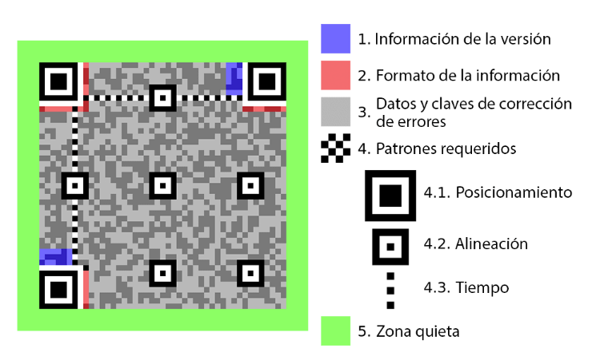

Ilustración 1‑1 Estructura del código QR

Entre los principales usos que se les da a los códigos QR se encuentran:

* + - Gestión de inventario
    - Marketing
    - Educación
    - Entre otra según sea el objetivo.

### Antecedentes

#### Internacionales

Realizar un pedido mediante la tecnología QR se hizo efectivo gracias al Ingeniero Mario Quintana Anaya quien desarrollo un sistema móvil para poder realizar pedidos en las cafeterías de la universidad de Málaga España con un identificador único almacenado en códigos QR.

El sistema es muy intuitivo, el cliente agrega los productos al pedido y este le genera el código QR, mediante el cual el cliente se acerca a retirar el pedido, los tiempos de entrega los realiza mediante un algoritmo según la capacidad y tiempo promedio de la elaboración de un pedido. ([3]Mario, s.f.).

#### Nacionales

El proyecto que hace uso de esta tecnología pero para realizar compras es la cadena de cines SUPERCINES, este organización ha podido realizar un sistema automatizado de compras mediante la cual ha visto muchos beneficios tanto de parte del cliente como el ahorro de tiempo para poder realizar una compra y para la empresa el ahorro de recurso físicos y recursos humanos.

El uso de este sistema es muy fácil de realizar el flujo comienza ingresando a la plataforma web de la organización, elegir la película para generar la compra, se deberá ingresar los datos y este le generara un código QR para poder ingresar a la sala de cines.

CAPÍTULO 2

# Metodología

Durante el proceso del levantamiento de los requerimientos y desarrollo del proyecto se hizo uso de la metodología (SCRUM) la cual nos permitió mantener una flexibilidad en el desarrollo y nos permitió un trabajo colaborativo entre los stackholders, durante el desarrollo del mismo [1].

La metodología está conformado por los siguientes roles.

* El Dueño de Producto

Personas dueña del proyecto a quien va dirigido este trabajo es la entidad que se encarga de gestionar los requerimientos y alcance del sistema en cada fase de entrega del proyecto y del sistema en total.

* El Equipo de Desarrollo

Grupo de personas profesionales y capacitadas en cada área técnica las cuales cumplen la función del desarrollo de cada entregable del sistema a desarrollar.

* El Scrum Master

Persona líder que se encarga de gestionar las actividades del equipo de desarrollo y responsable de cumplir los tiempos y entregar un producto de calidad.

## Investigación de campo

Para validar el proyecto se tomó como fuente, datos de la entidad pública INEC (Instituto Nacional de Estadísticas y Censo). Con el objetivo de obtener estadísticas de las personas que tienen actualmente teléfonos inteligentes y acceso al internet, ya que el uso de la tecnología es un indicador importante.

Podemos observar un crecimiento en el uso de los smartphone, destacando como mayor mercado objetivos a personas entre 25 y 44 años perfil de nuestros clientes con un 62.7% y 52% respectivamente [2].

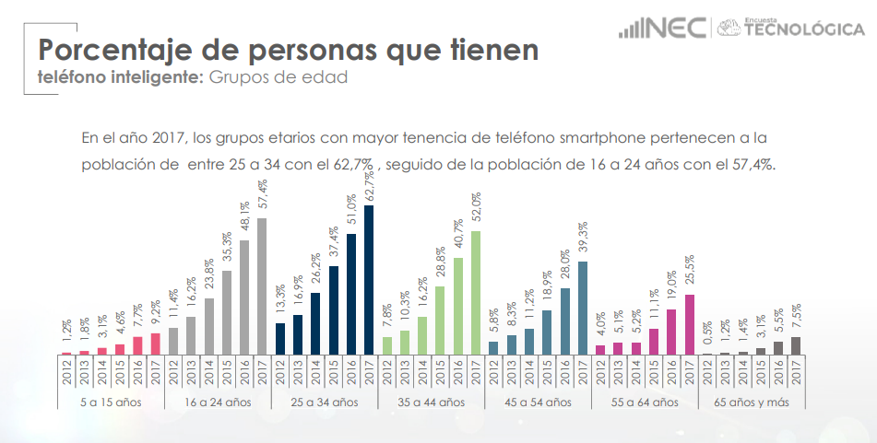

Ilustración ‑ Ecuador en cifras

### Objetivos general de la investigación de campo

Obtener toda la información posible en cuanto al uso de la tecnología en el territorio ecuatoriano, para poder llevar a cabo el objetivo de la solución.

### Objetivos específicos de la investigación de campo

Obtener cifras en cuantos a los dispositivos inteligentes que está en uso y operativos actualmente en el territorio ecuatoriano.

Validar el uso de la tecnología QR en las personas con smartphone.

Determinar el número de usuarios que podrían realizar pedidos online con la ayuda de la tecnología QR.

### Recolección de Datos

Para la obtención de los datos se lo hizo mediante el uso de ENCUESTAS, que básicamente está dirigida para validar, el poder realizar un pedido en línea con la ayuda de la tecnología QR.

Los datos recopilados nos ayudaran a validar los objetivos específicos.

Ver ANEXO 1 2‑1

## Interpretación de los datos

## Plan de Implementación

A continuación se presentan el plan de implementación para poder llevar a cabo el proceso con éxito, las tareas están clasificadas según la metodología SCRUM clasificadas por entregables llamados sprint.

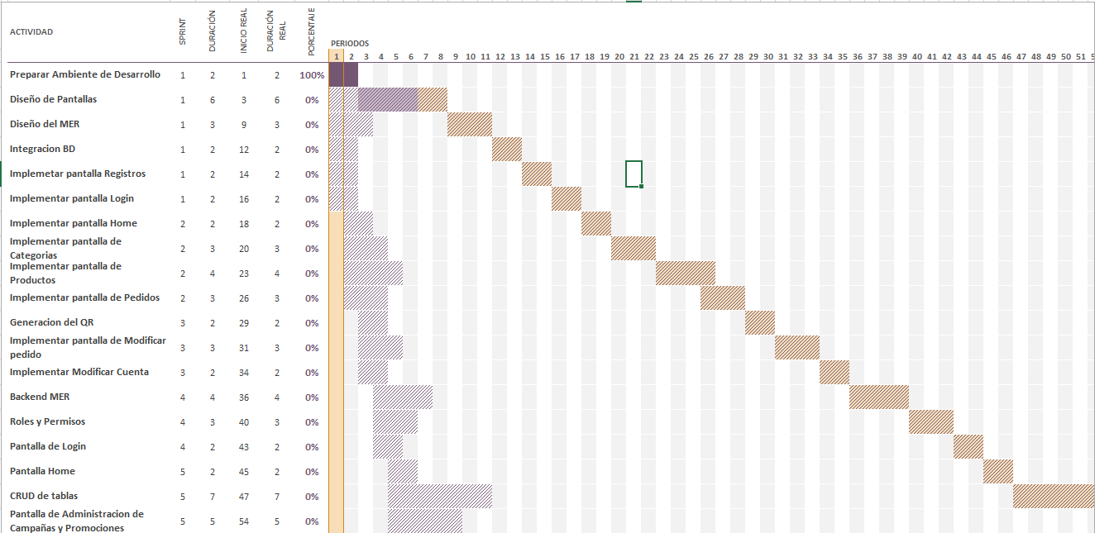

**CAPÍTULO 3**

# Resultados Y ANÁLISIS

## Interfaces de Backend

### Pantalla de Inicio de Sesión

Pantalla de login para los usuarios administradores de la App

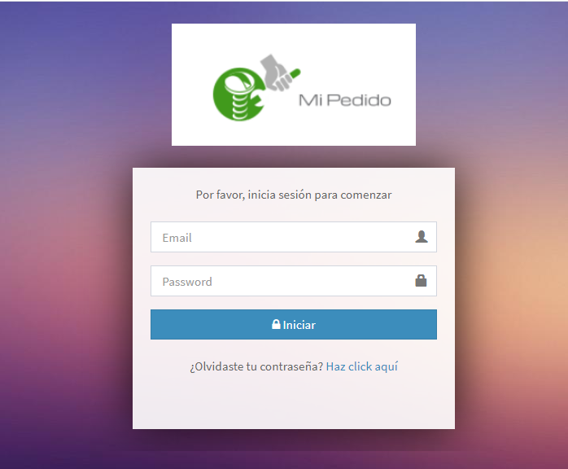

Ilustración ‑ Inicio de Sesión Backend

### 

### Pantalla del Home del Backend

Pantalla que nos muestra un breve resumen de nuestra data actualmente.

En este caso muestra 3 subcategorías que son las que están en la base de datos.

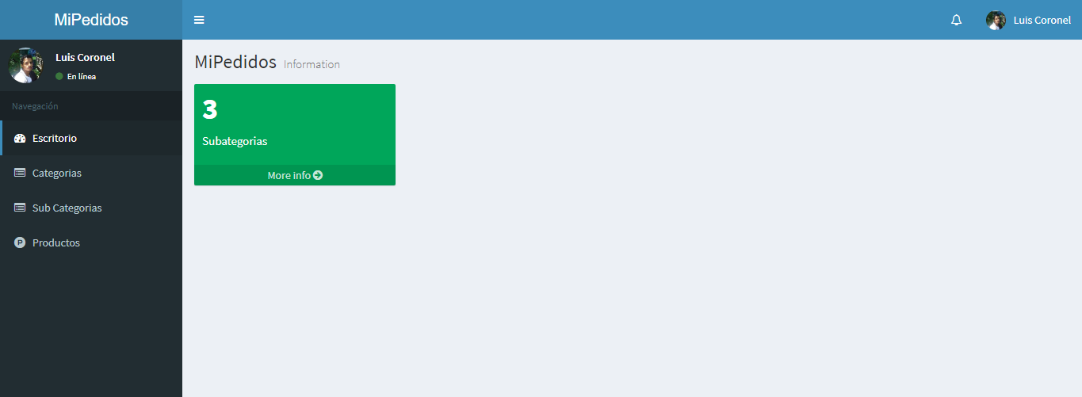

Ilustración ‑ Pantalla de home

### Pantalla Lista de Categorías

Muestra las categorías creadas por el administrador.

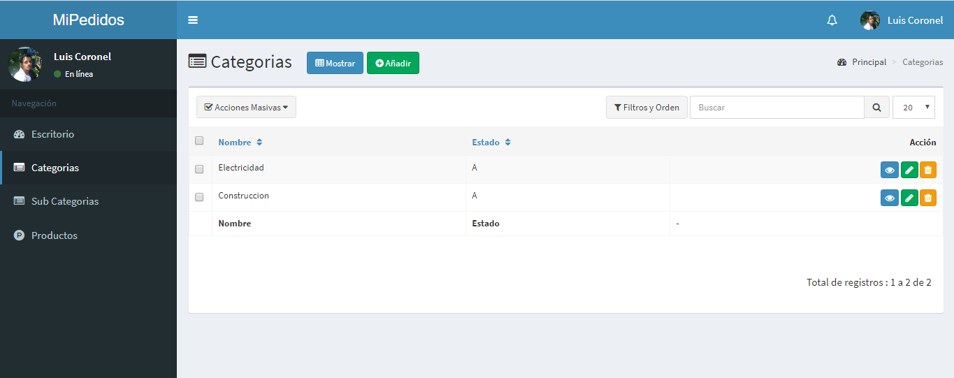

Ilustración ‑ Pantalla que lista las Categorías

### Pantalla para nuevo ingreso de Categoría

Pantalla para ingresar las categorías que se mostraran en la App móvil

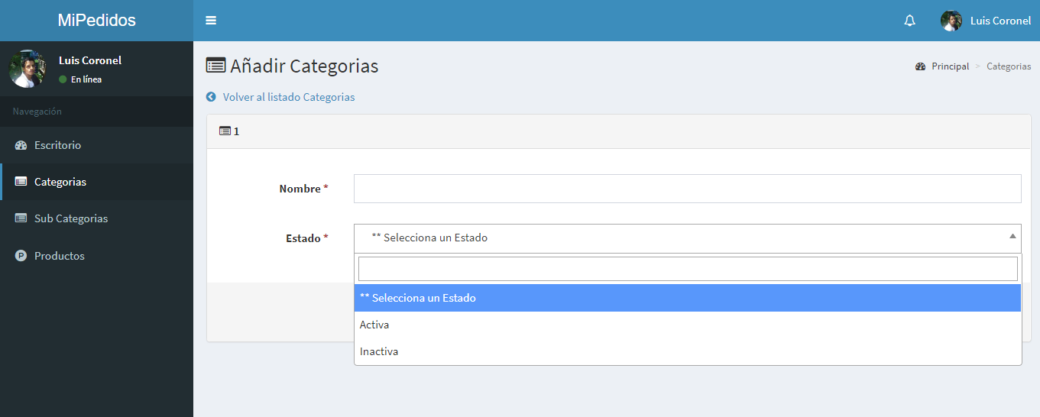

Ilustración ‑ Pantalla para nuevo registro de categorías

### Pantalla para editar registros de Categorías

Pantalla que permite modificar los datos de un registro existente

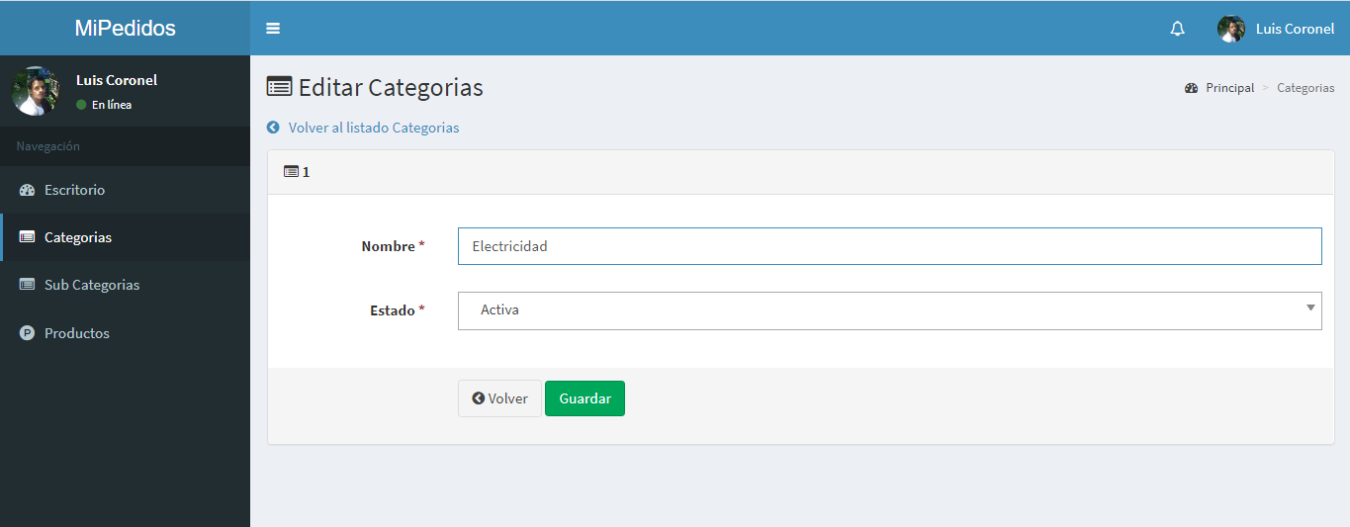

Ilustración ‑ Pantalla para editar registros de categorías

### Pantalla que lista las subcategorías

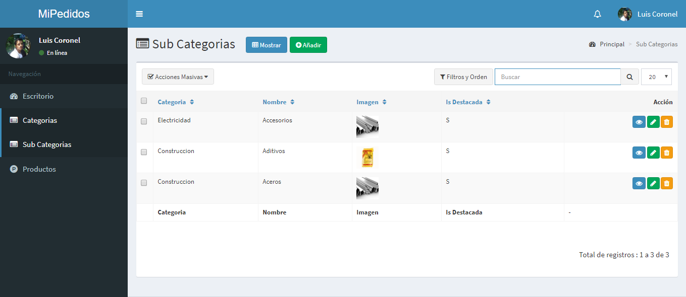

Ilustración ‑ Pantalla que lista las subcategorías

### Pantalla para nuevos registros de subcategorías

Pantalla para nuevos registros de subcategorías, cabe mencionar que el campo IsDestacada sirve de control para mostrar como subcategorías mas destacadas en el home de la app móvil

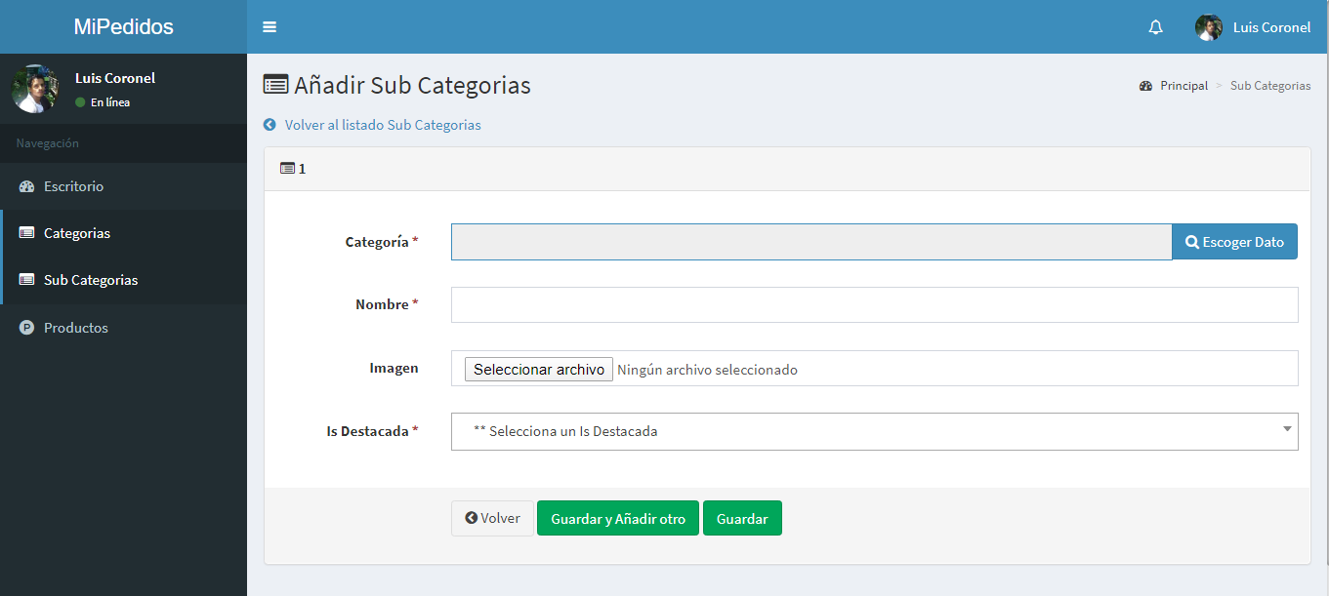

Ilustración ‑ Pantalla para nuevo registro de Subcategorías

### Pantalla de Edición de Subcategorías

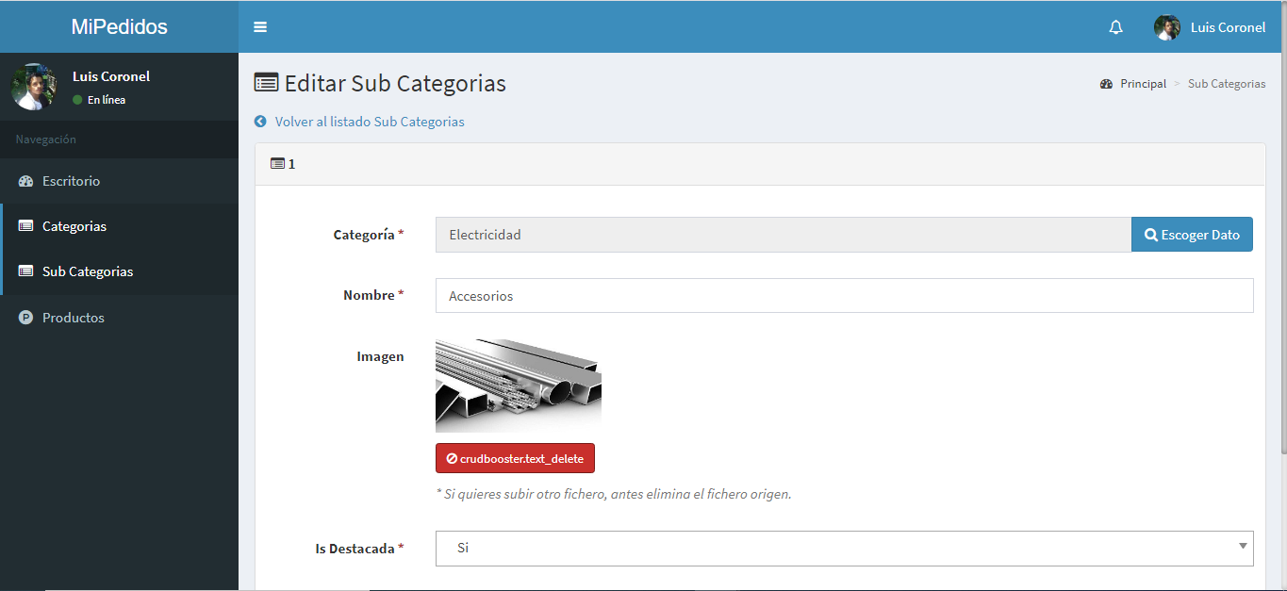

Ilustración ‑ Pantalla de edición de subcategorías

### Pantalla que lista los menús.

En esta pantalla el usuario administrador podrá realizar la creación del menú para su respectiva presentación hacia el usuario final.

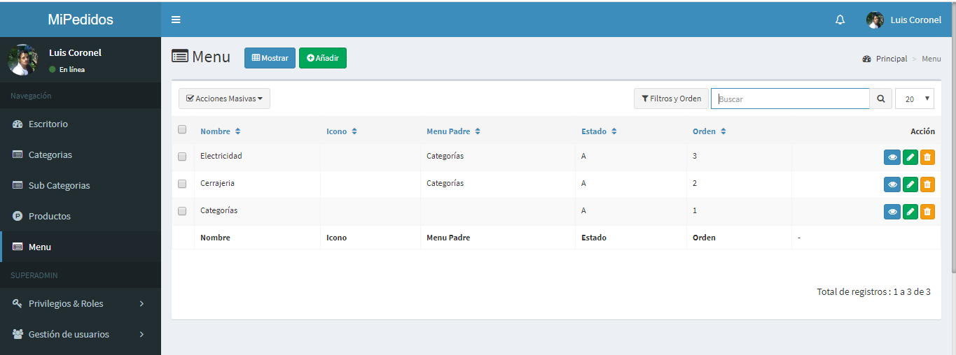

Ilustración ‑ Pantalla de Lista de Menú

## Interfaces de Frontend (App Móvil)

### Pantalla del Home

Pantalla Carga el menú creado por el usuario administrador desde la interfaz del backend, en esta pantalla el cliente final podrá interactuar y observar las promociones de la tienda, además de poder generar los pedidos y su respectivo código QR.

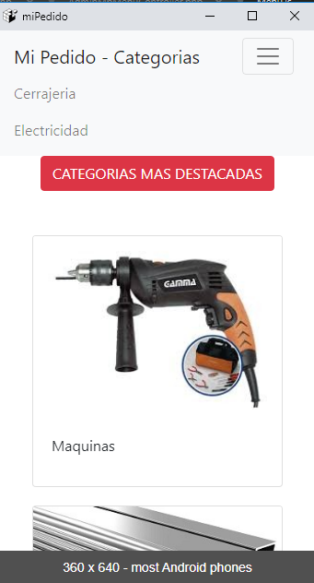

Ilustración ‑ Home App Móvil

BIBLIOGRAFÍA

# Bibliografía

*[1] SCRUM GUIDES*. (s.f.). Obtenido de https://www.scrumguides.org/scrum-guide.html

*[2] Ecuador en Cifras*. (s.f.). Obtenido de https://www.ecuadorencifras.gob.ec/documentos/web-inec/Estadisticas_Sociales/TIC/2017/Tics%202017_270718.pdf

[3] Mario, Q. (s.f.). *CAFETERÍAS CAFETERING: ORDER MANAGEMENT SYSTEM FOR UNIVERSITY CAFETERIAS ORDER MANAGEMENT SUBSYSTEM FOR CAFETERIAS*. Obtenido de https://riuma.uma.es/xmlui/bitstream/handle/10630/17112/Quintanaanayamario%20Memoria.pdf?sequence=1

[4] Prieto, F. P. (s.f.). *Code QR*. Obtenido de Code QR: http://canaltic.com/tablet/pdf/0503_codigosQR.pdf

[5] Vittone, J. C. (2013). Diseñando apps para moviles.

APÉNDICES

**ANEXO 1 ENCUESTAS**